Activité 1 : Réaliser une solution de concentration donnée
Comment réaliser une solution de sérum physiologique à 9g/L de NaCl pour nettoyer le nez des nourrissions ?

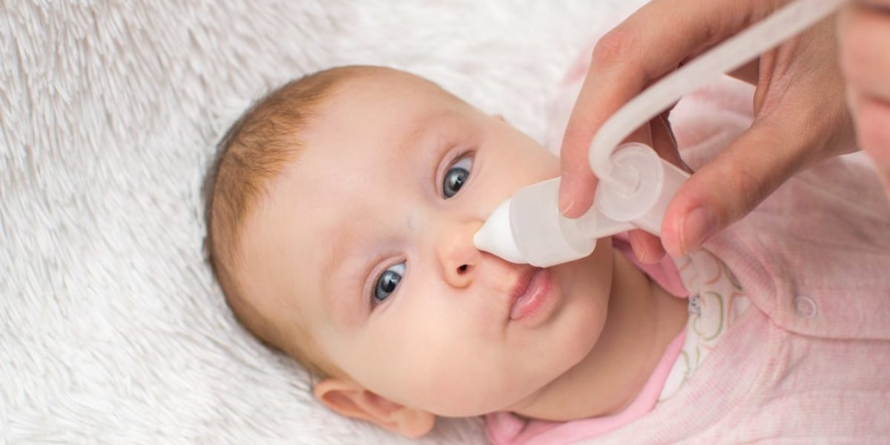

Formuler une hypothèse répondant à la problématique puis la valider ou l’invalider en mettant en œuvre un protocole expérimental.
…………………………………………………………………………………………………………………………………………………………………….…………………………………………………………………………………………………………………………………………………………………….…………………………………………………………………………………………………………………………………………………………………….…………………………………………………………………………………………………………………………………………………………………….…………………………………………………………………………………………………………………………………………………………………….…………………………………………………………………………………………………………………………………………………………………….…………………………………………………………………………………………………………………………………………………………………….…………………………………………………………………………………………………………………………………………………………………….…………………………………………………………………………………………………………………………………………………………………….…………………………………………………………………………………………………………………………………………………………………….…………………………………………………………………………………………………………………………………………………………………….…………………………………………………………………………………………………………………………………………………………………….…………………………………………………………………………………………………………………………………………………………………….…………………………………………………………………………………………………………………………………………………………………….…………………………………………………………………………………………………………………………………………………………………….…………………………………………………………………………………………………………………………………………………………………….…………………………………………………………………………………………………………………………………………………………………….………………………………………………………………………………………………………………………………………………………………………………….

